Arthur Murillo

**TP BD SQL-LMD (consultation)**

**Question 1 : afficher capacité du stade le plus petit**

SELECT MIN(capaciteStade)

FROM EQUIPE;

*Résultat : 2000*

**Question 2 : Afficher le budget le important**

SELECT MAX(budget)

FROM EQUIPE;

*Résultat : 900000*

**Question 3 : Afficher liste des joueurs triée par ordre alphabétique**

SELECT nom, prenom

FROM JOUEUR

ORDER BY nom;

**Question 4 : Afficher la liste des équipes (nom, capacité) triée par capacité de stade décroissante**

SELECT nom, capaciteStade

FROM EQUIPE

ORDER BY capaciteStade DESC;

*Résultat :*

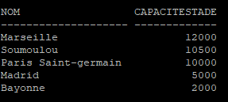

**Question 5 : Afficher le nombre de joueurs par équipe**

SELECT numEquipe, COUNT(*)

FROM JOUEUR

GROUP BY numEquipe;

*Résultat :*

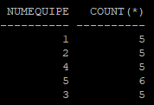

**Question 6 : Afficher la liste des equipes encore qualifiées pour la competition 1**

SELECT EQUIPE.nom

FROM EQUIPE JOIN PARTICIPER ON EQUIPE.numEquipe = PARTICIPER.numEquipe

JOIN COMPETITION ON COMPETITION.numComp = PARTICIPER.numComp

WHERE COMPETITION.nom = 'CoupeFrance' AND PARTICIPER.resultat=0;

*Résultat : Soumoulou*

**Question 7 : Afficher le classement de la competition**

SELECT EQUIPE.nom, PARTICIPER.resultat

FROM EQUIPE JOIN PARTICIPER ON EQUIPE.numEquipe = PARTICIPER.numEquipe

JOIN COMPETITION ON COMPETITION.numComp = PARTICIPER.numComp

WHERE COMPETITION.nom = 'LigueDesChampions'

ORDER BY resultat DESC;

*Résultat :*

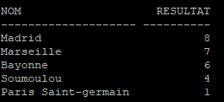

**Question 8 : Afficher la liste des joueurs avec plusieurs homonymes**

SELECT nom

FROM JOUEUR

GROUP BY nom HAVING COUNT(*)>1;

*Résultat : HAZARD*

**Question 9 : Afficher le nom de l'Equipe au stade le plus petit**

SELECT nom

FROM EQUIPE

WHERE capaciteStade = (SELECT MIN(capaciteStade) FROM EQUIPE);

*Résultat : BAYONNE*

**Question 10 : Afficher l'équipe au budget le + important**

SELECT nom

FROM EQUIPE

WHERE budget = (SELECT MAX(budget) FROM EQUIPE);

*Resultat : BAYONNE*